SKYEYES-20E-Ⅱ

20倍光学变焦吊舱

用户手册

2016.11 V1.1

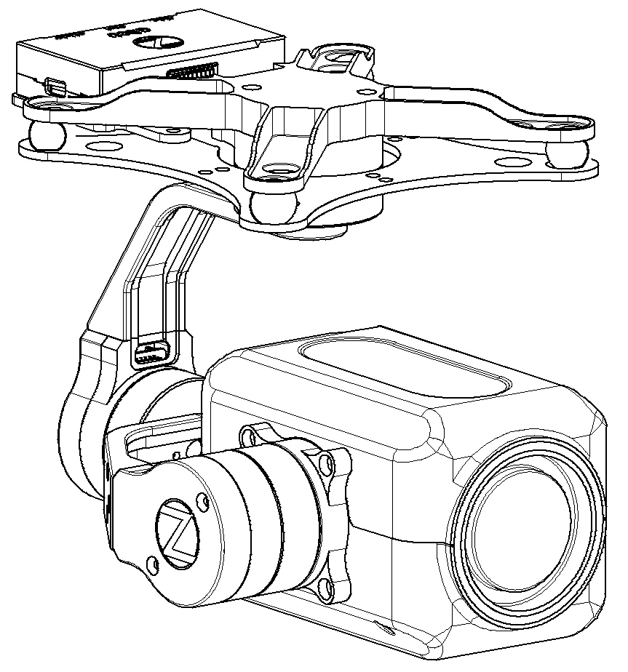



**免 责 声 明**

请勿自行调整吊舱或改变其机械结构，也不要为吊舱或镜头增加其他外设，如滤镜、遮光罩等，以免吊舱性能下降或内部线路损坏。

鉴于南京钟山苑航空技术有限公司（钟山苑）无法控制用户的具体使用、安装、总装、改装（包括使用非钟山苑指定的零配件）以及使用不当等情况，由以上所造成的损坏或损伤，钟山苑航空技术有限公司将不承担相应的损失及赔偿责任。

­­目录

产品概述 1

简 介 1

产品参数 1

部件名称 2

物品清单 3

安装与调试 3

软件安装 3

安装调试软件驱动 3

安装吊舱调试软件 3

硬件安装 4

安装到飞行器 4

接线说明 4

操作吊舱 5

通过遥控器控制 5

通过遥控器快速校准 5

维护与保养 7

故障分析与排除 7

保养方法 7

注意事项 7

# 产品概述

## 简 介

SKYEYES-20E-Ⅱ是钟山苑航空技术有限公司出品的一款专业级20倍光学变焦吊舱，可应用于公安、消防、交通、电力等领域。全高清画质镜头，无损光学变焦机芯，高空俯瞰不错过任何细节，灵活呈现广阔的视野和远景。配备自主研发的高精度三轴增稳云台，确保变焦以及拍摄过程中画面的高度稳定性，获得最佳拍摄效果。

实时输出高清晰度画面，同时支持机载端高清视频、图片存储。根据地面遥控执行拍照、摄像、变焦等命令。

* 20倍变焦，300万像素全高清画质，分辨率2048*1520
* 支持HDMI高清实时输出
* 三轴增稳云台，可控精度±0.01°，动作范围俯仰±90°，航向±150°
* 多种制式可控（SBUS/PPM/可开放TTL串口协议）

## 产品参数

|  |  |
| --- | --- |
| **云台** | |
| 云台控制精度 | ±0.01° |
| 动作范围 | 俯仰±90°，航向±150° |
| **图像** | |
| 视频压缩 | H.264 Main Profile, Motion JPEG |
| 分辨率 | 2048*1520（拍照）；1920*1080（视频） |
| 帧率 | 50fps |
| 码率控制 | H.264支持VBR/CBR,MJPEG支持VBR |
| **相机** | |
| 成像器件 | 1/3’’逐行扫面CMOS |
| 有效像素 | 300万（拍照）；200万（视频） |
| 最低照度 | 彩色：0.1Lux 黑白：0.001Lux |
| 快门速度 | 1/100000s -1s |
| 变倍 | 20倍光学 |
| 焦距 | f4.7 – 94mm |
| 光圈 | F1.6 – F3.6 |
| 聚焦 | 自动 |
| 水平视角 | 58.9°- 3.4° |
| **环境参数** | |
| 工作温度/湿度 | -10℃~ +60℃/ 10%~70%RH |
| **电源** | |
| 工作电压 | DC 10~50V |
| 功耗 | 约6W |
| **外观参数** | |
| 外观尺寸 | 长×宽×高： 145×126×136mm |
| 重量 | 约480g |

表1 产品详细参数

## 部件名称

SKYEYES-20E-Ⅱ 20倍变焦吊舱

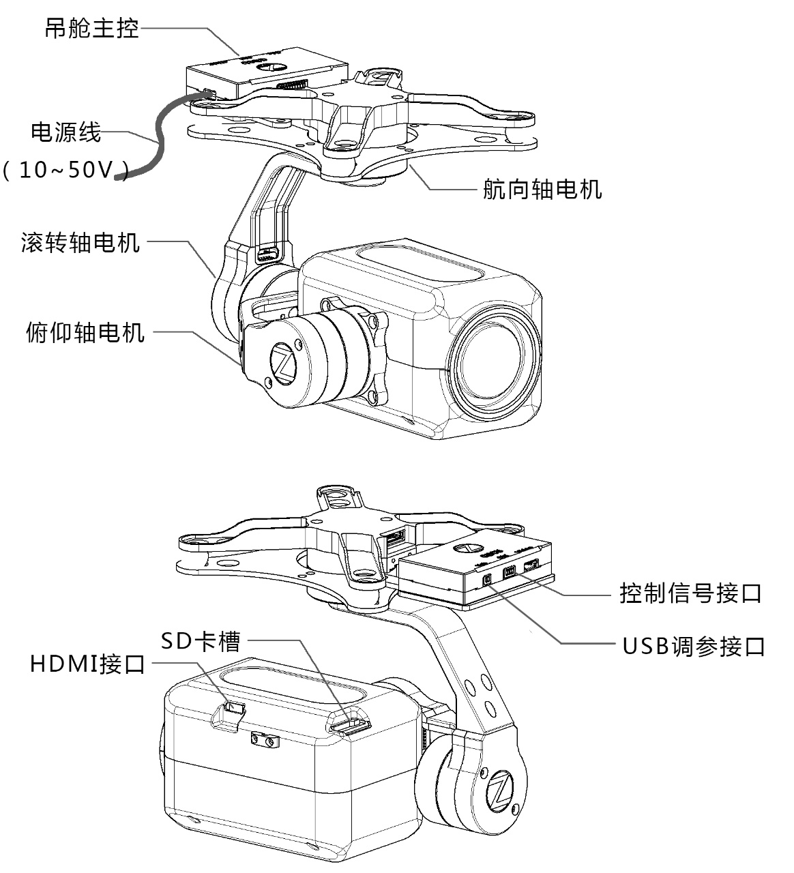

图1 部件名称

## 物品清单

开箱检查，盒内包括以下物品。

SKYEYES-20E-Ⅱ吊舱x1 接收机连接线（SBUS/PPM）x1

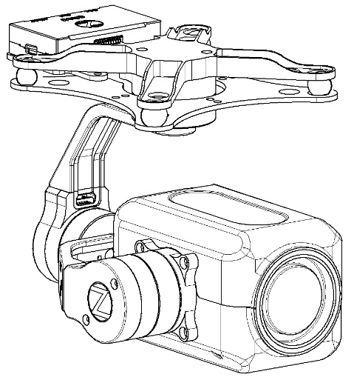 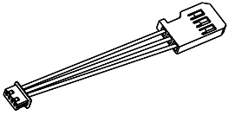

HDMI连接线x1

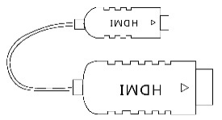

M3*6螺丝x8

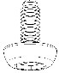

 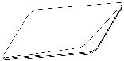 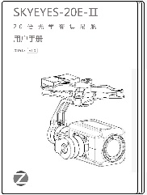

支撑柱x4 无尘布x1 用户手册x1（附：保修单；检验合格证）

# 安装与调试

## 软件安装

### 安装调试软件驱动

安装【吊舱调试软件】之前需安装串口驱动，操作步骤请于官网[www.zsyat.com/download](http://www.zsyat.com/download)下载【串口驱动安装说明】。

### 安装吊舱调试软件

请于官网[www.zsyat.com/download](http://www.zsyat.com/download)下载【吊舱调试软件使用说明】。

## 硬件安装

### 安装到飞行器

安装方式支持【上置】、【下置】两种，出厂默认为【下置】。使用M3螺丝和支撑柱通过安装孔位将吊舱固定到飞行平台，见图2：

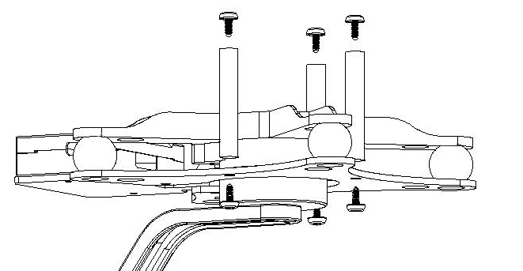

图2 安装示意图

安装孔位说明见图3：

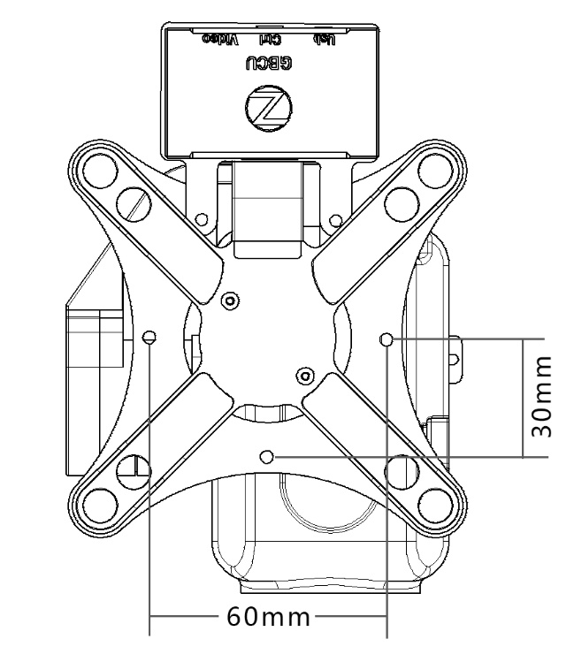

图3 安装孔位图

### 接线说明

根据图4标示的顺序进行操作。

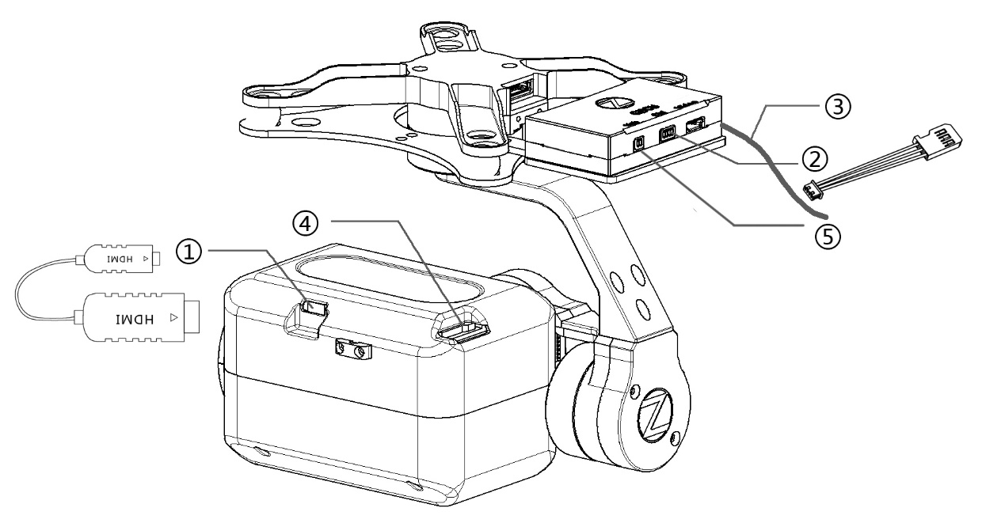

图4 接线说明图

1. 开箱取出吊舱并安装固定，通过HDMI视频输出接口连接图传。
2. 通过控制信号接口连接控制设备（SBUS/PPM/TTL）。
3. 如图 放置吊舱（有HDMI接口的面朝上，以免造成启动后无法解锁），通过电源线给吊舱上电(红色为正极，黑色为负极，供电电压为10~50V)，云台和机芯自动自检（云台自动调整到平衡位置则自检结束，机芯经过自动变焦对焦进行自检，此过程需等待30秒后正常输出图像），机芯自检完成图传显示清晰的画面，若图像仍然模糊手动拨动调焦开关重新对焦。通过控制设备操作吊舱的拍照、录像、变焦工作模式的切换，见图 。
4. 取出SD卡（≤32G），读取拍摄画面数据（注：断电前停止录制，否则数据将无法保存）。
5. 如需使用调试软件请通过USB接口连接PC对吊舱进行调试。

# 操作吊舱

## 通过遥控器控制

吊舱支持S-BUS（如Futaba系列遥控器，并要求8通道及以上）和PPM接收机控制，S-BUS为出厂默认设置。吊舱上电后机芯经过30秒的自检过程后输出视频图像，并自动完成1~20倍变焦检测，观察相机镜头，检测完成后机芯开始正常工作。为得到良好的拍摄效果，请保持镜头干净整洁，并用眼镜布擦拭镜头。镜头不整洁将会影响到变焦机芯的对焦速度。

连接接收机见图3“②”，建议通道设定见表1。

图5为遥控器说明。

## 通过遥控器快速校准

遇到吊舱指向漂移较大并且不方便连接PC时，可通过遥控器快速执行【静置校准】，方法如下：保持吊舱处于静置状态，2秒钟内连续拨动模式切换键4次以上。此后电机停止工作，10秒左右校准自动完成并重启恢复控制，校准完成建议重新上电。若仍有漂移可重复校准。

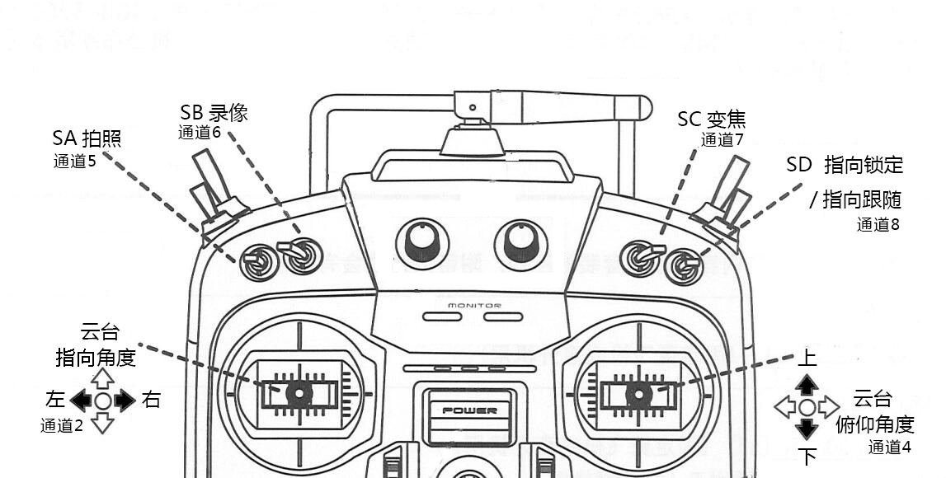

图5 遥控器说明图

吊舱支持两种工作模式：

1.指向跟随模式：俯仰和横滚锁定，指向随着机头方向平滑地转动，俯仰和指向可通过遥控器控制。

2.指向锁定模式：指向、俯仰和横滚都锁定，俯仰­­­­­­­和指向可以通过遥控器控制。

出厂通道定义如下：

|  |  |  |  |
| --- | --- | --- | --- |
| 通道 | 定义 | 建议开关 | 备注 |
| 8 | 工作模式 | 2档开关 | 切换吊舱工作模式 |
| 4 | 吊舱俯仰 | 摇杆 | 摇杆量决定俯仰转动速度 |
| 2 | 吊舱指向 | 摇杆 | 摇杆量决定：指向转动速度（指向锁定模式）；  指向转动角度（指向跟随模式） |
| 5 | 相机拍照 | 2档开关 | 从低档到高档拨动一次，拍照一次  拍摄过程中：图像显示左下会有文字：PIC |
| 6 | 录像 | 2档开关 | 从低档到高档拨动开始录像，  从高档到低档拨动停止录像，  录像过程中：视频画面左下会有文字：REC |
| 7 | 变焦 | 3档开关 | 相机变焦：中立点为停止变焦，上下两档为焦距放大或缩小。 |

表2 通道设置表

注：如需通过TTL协议接口控制吊舱，可联系客服开放通信协议。

# 维护与保养

## 故障分析与排除

|  |  |
| --- | --- |
| 故障 | 分析与排除 |
| 通电后无法正常工作 | 1.确认电压是否在正常范围（10~50V）；  2.检查主控板电源正负极是否接反；  3.检查吊舱是否正确放置（如图 将有HDMI接口的一面朝上，以免造成上电后无法解锁）。 |
| 使用中图像异常抖动 | 1.检查螺丝是否松动；  2.检查飞行平台是否振动过大。 |
| 画面漂移 | 请进行IMU校准。 |
| 遥控器无法控制吊舱 | 1.检查遥控器与接收机是否成功对频；  2.接收机信号线是否正常连接或者损坏；  3.检查控制方式选择是否正确，并检查通道定义（见【软件安装】目录下的【安装吊舱调试软件】）。 |
| 视频无法正常输出 | 1.检查HDMI线是否有损坏；  2.通电后检查镜头组，若无变焦动作表明机芯无法正常工作，需返厂维修。 |

## 保养方法

1. 请在干燥常温的环境中存放。
2. 飞行前请检查吊舱螺丝是否有松动。
3. 若吊舱在恶劣环境下工作，请及时对吊舱除尘除湿。

## 注意事项

1. 吊舱属于精密装置，请勿磕碰或摔落，以免造成损坏。
2. 请勿给吊舱增加其他装置设备。
3. 吊舱处于工作状态时，请勿给其施加外力，以免造成内部损坏。
4. HDMI线需质地相对柔软，长度适中不干扰云台运动。
5. 请确保所有组件之间连线正确，供电正常。
6. 吊舱工作电压为DC10~50V，请勿使用其他电压供电。
7. HDMI接口小心拔插，避免造成接口板损坏。
8. 请勿私自拆解吊舱，如私自拆解则不享受保修服务。
9. 注意镜头不要接触尖锐物品，保持镜头清洁无污点，以免造成磨损影响拍摄质量和对焦速度。
10. 磕碰导致变形，不建议通电使用，需返厂维修。

**合格证**

产品型号： 编 号： 检 验 员：

日 期：

本产品经检验符合标准准许出厂



**保修卡**

自您选购本产品之日起可享受一年免费保修，购买时间以购机有效单据为准。保修期内，正常使用中机器出现故障，请将此保修卡与所购产品一同寄回我公司，我们将提供免费维修。保修期内，非本公司产品质量原因引起的异常问题，如使用不当，保管不妥，擅自拆机，进水，进沙，电压超出正常范围等原因造成的损坏，均不在保修范围内，本公司将提供维修服务并收取相应费用。

了解更多信息请登录官网[www.zsyat.com](http://www.zsyat.com)或拨打公司电话。

南京钟山苑航空技术有限公司

Nanjing ZSY Aviation Technology Co.,Ltd

电话（传真）：025-88018099,88018066地址：南京市紫金（白下）科技创业特别社区永智路6号

中国云计算创新基地B座302-311室



此手册如有版本更新不另行通知，可在钟山苑官网下载

[www.zsyat.com/download](http://www.zsyat.com/download)

微信扫码 关注钟山苑公众号